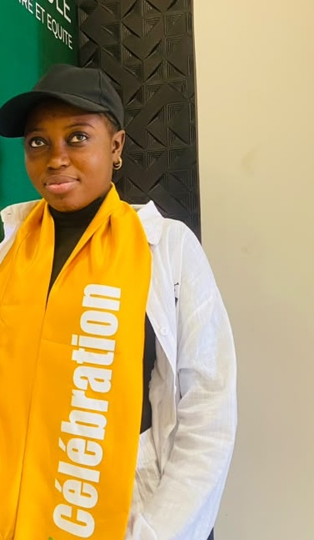  CONTACT  Mbar Mbeuguène, Sénégal  Blinddeeva@gmail.com  Née le 11/04/2002 à Mbar  Nationalité Sénégalaise  LANGUES  Français — Courant  Wolof — Langue maternelle  COMPÉTENCES  Connaissances de base en droit  Rédaction administrative  Travail en équipe  Écoute et médiation  Maîtrise des réseaux sociaux  QUALITÉS  Disciplinée  Rigoureuse  Sens du devoir  Endurante  Respectueuse des autorités  Esprit d'équipe  Engagée  Ponctuelle | NDEYE SEYE  Étudiante en Sciences Juridiques — Candidate Gendarmerie Nationale  OBJECTIF PROFESSIONNEL  Étudiante en Licence 2 Sciences Juridiques, avec un fort engagement associatif et communautaire, je souhaite intégrer la Gendarmerie Nationale du Sénégal. Rigoureuse, disciplinée et dotée d'un excellent sens du service public, je mets à profit mon parcours académique et mon expérience de terrain au service de la sécurité et de la protection des citoyens.  FORMATION ACADÉMIQUE  Licence 2, Sciences Juridiques 2024 — En cours  Université Cheikh Anta Diop  Baccalauréat, Série L2 2022  BFEM — Brevet de Fin d'Études Moyennes 2019  EXPÉRIENCES & ENGAGEMENTS  Actrice Communautaire 2022 — Aujourd'hui  - Membre active de plusieurs mouvements associatifs à Dakar  - Sensibilisation, médiation et travail de proximité auprès des populations  - Organisation d'activités citoyennes : solidarité, civisme, prévention  - Développement de l'esprit d'équipe, de la discipline et du respect des règles  Fait à Dakar, le 30 juin 2026  Signature : ____________________

